№35(654) 31 мая 2017г.
ШАПКИНСКИЙ ВЕСТНИК
Официальное издание органов местного самоуправления
Шапкинского сельсовета

В крае капитально отремонтированы 330 многоквартирных домов
26 Май 2017
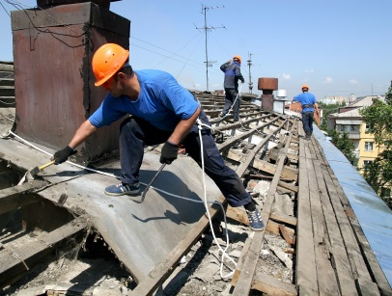
89 многоквартирных домов приняты после капитального ремонта с начала 2017 года. Таким образом, в настоящий момент в целом в крае отремонтированы 310 многоквартирных домов. По большей части работы проводились по капитальному ремонту скатных крыш, замене инженерных сетей и лифтового оборудования.
Так, в данный момент выполнены или ведутся мероприятия по капитальному ремонту по двум краткосрочным планам: план 2016-2017гг. (срок реализации – 31 декабря 2017 года) и план 2017-2018гг. (срок реализации – 31 декабря 2018 года). Кроме того, ведётся работа по формированию и утверждению краткосрочного плана 2018 года и краткосрочного плана 2019 года с двухлетним сроком их реализации.

Отпечатано в администрации Шапкинского сельсовета на персональном компьютере по адресу: Россия, Красноярский край, Енисейский район, п. Шапкино, ул. Центральная, 26, тел. 70-285 Распространяется бесплатно. Тираж 10 экз.

